2022年重庆市普通高中学业水平选择性考试
高三第二次联合诊断检测化学
化学测试卷共4页，满分100分。考试时间75分钟。
可能用到的相对原子质量：H-1 C-12 O-16 Na-23 P-31 S-32 Cl-35.5 Ni-59 Mo-96
一、选择题：本题共14小题，每小题3分，共42分。在每小题给出的四个选项中，只有一项是符合题目要求的。
1. 2020年11月24日，我国成功发射嫦娥五号，将由芳香族聚酰胺纤维制成的五星红旗带上了月球，在嫦娥五号上使用了较多的先进材料，如陶瓷密封环等。下列有关说法正确的是
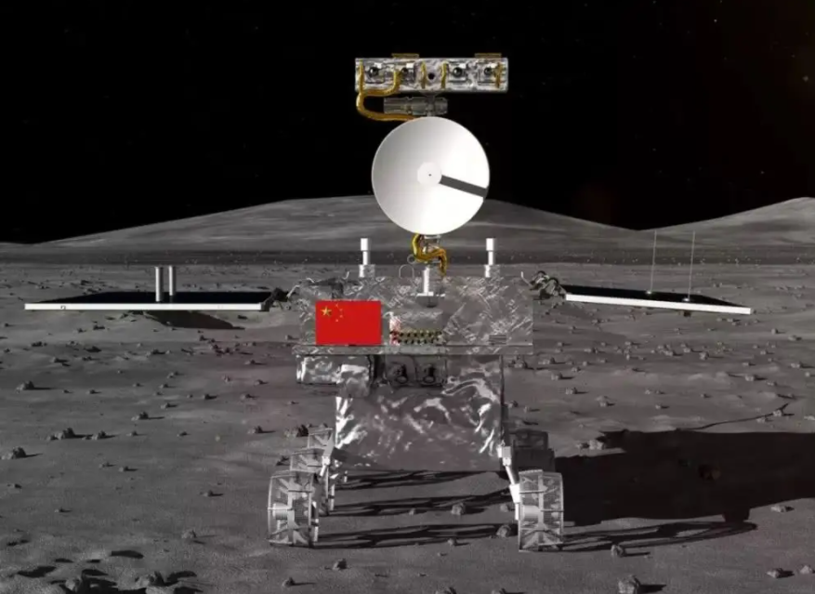
A. 芳香族聚酰胺纤维是天然高分子化合物
B. 运载火箭的燃料是液氧或四氧化二氮
C. 我国古代著名的陶瓷属于无机非金属材料
D. 在月壤中发现了，与是同分异构体
【1题答案】
【答案】C
2. 下列各组离子能大量共存的是
A. B.
C. D.
【2题答案】
【答案】D
3. “84”消毒液(成分含)能有效抑制新冠病毒，在“84”消毒液中滴加稀硫酸会产生。若为阿伏加德罗常数值。下列说法正确的是
A. 标准状态下，所含的水分子数为
B. 溶液中所含数目为
C. 常温下，中含有质子数之和为
D. 标准状态下，通入水后转移的电子数为
【3题答案】
【答案】C
4. 侯德榜是我国近代化学工业奠基人，他发明了侯氏制碱法，其中制取的原理为。下列说法不正确的是
A. 的电子式：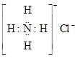 B. 钠离子的结构示意图：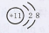
C. NH₃的球棍模型：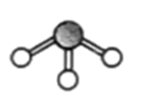 D. CO₂的比例模型：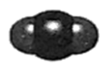
【4题答案】
【答案】A
5. 下列说法正确的是
A. 钠能从溶液中置换出 B. 碳酸钙不与硫酸发生反应
C. 煤中加入能减少温室气体的排放 D. 加碘食盐不能使淀粉溶液变蓝
【5题答案】
【答案】D
6. 我国刚举办完举世瞩目的冬奥会，在冬奥会场馆建设中用到一种环保物质双环烯酯，其结构如图所示。下列有关该物质说法正确的是
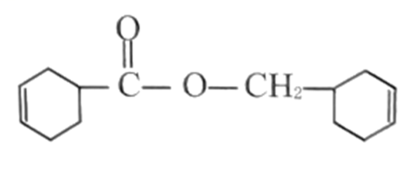
A. 是乙酸乙酯的同系物 B. 含有2种官能团 C. 一氯代物有7种 D. 所有碳原子共平面
【6题答案】
【答案】B
7. 碘和碘化合物的用途广泛，实验室从海带中提取碘的步骤为：①海带灼烧，②溶解过滤，③在滤液中加入稀和氧化，④用萃取，⑤蒸馏。下列装置在该实验中不能达到目的的是
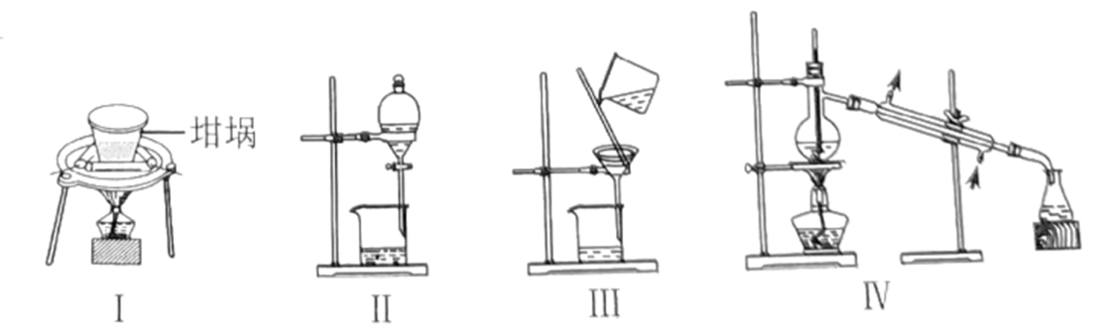
A. 用Ⅰ装置灼烧海带 B. 用Ⅱ装置萃取 C. 用Ⅲ装置过滤 D. 用Ⅳ装置蒸馏
【7题答案】
【答案】D
8. 环氧乙烷()可用作生产一次性口罩的灭菌剂。工业上常用乙烯氧化法生产环氧乙烷，其原理是：2CH₂=CH₂(g)+O₂(g)2 (g) ∆H。己知下列两个反应，则为
①
②
A. B. C. D.
【8题答案】
【答案】B
9. 是一类重要的药物中间体，可以由经环化后合成，其反应式为：
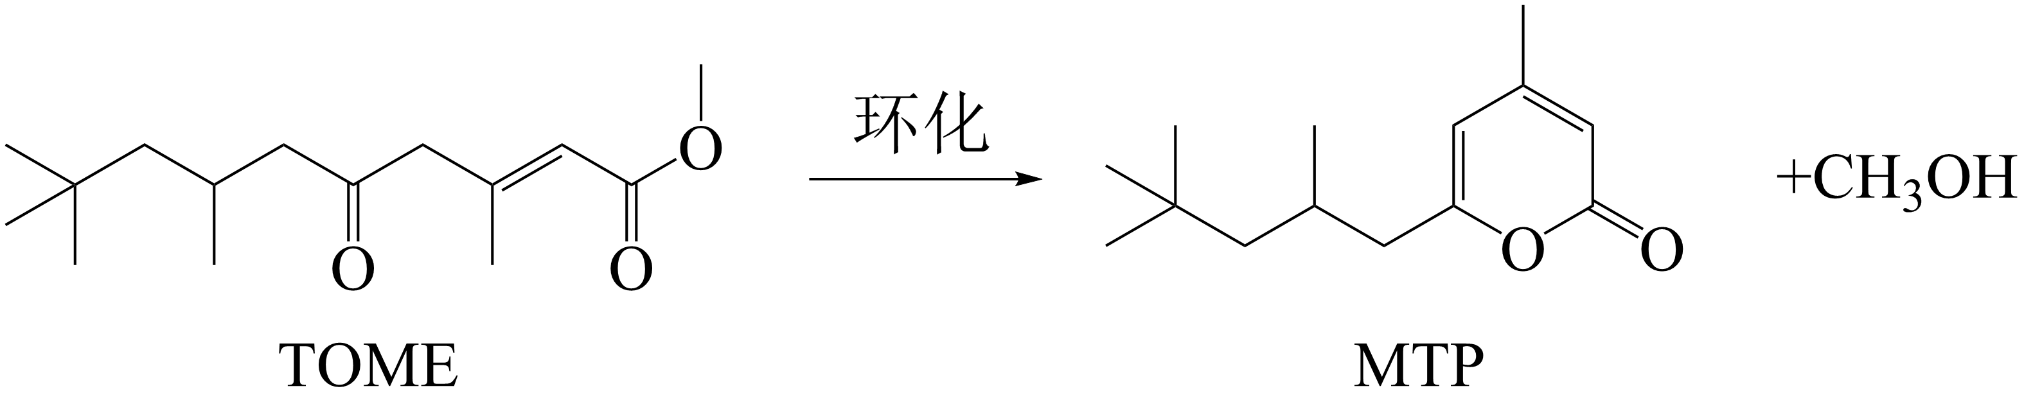
己知：一个碳原子上连有四个不同的原子或原子团的碳原子，叫手性碳原子，下列说法正确的是
A. 中有1个手性碳原子
B. 的分子式为
C. 该环化过程属于加成反应
D. 可用酸性溶液检验中是否含有
【9题答案】
【答案】A
10. 有a、b、c、d四种同一短周期主族元素，c的最外层电子数是内层电子数的3倍，由这四种元素与锂组成的盐的结构如图所示。下列说法不正确的是
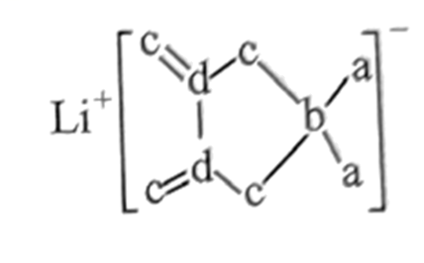
A. 原子半径： B. 简单氢化物的稳定性：
C. c和d两元素能形成多种化合物 D. 含a元素的酸一定是强酸
【10题答案】
【答案】D

11. 利用电化学原理在厌氧条件下分解有机物的装置如图所示。下列说法正确的是
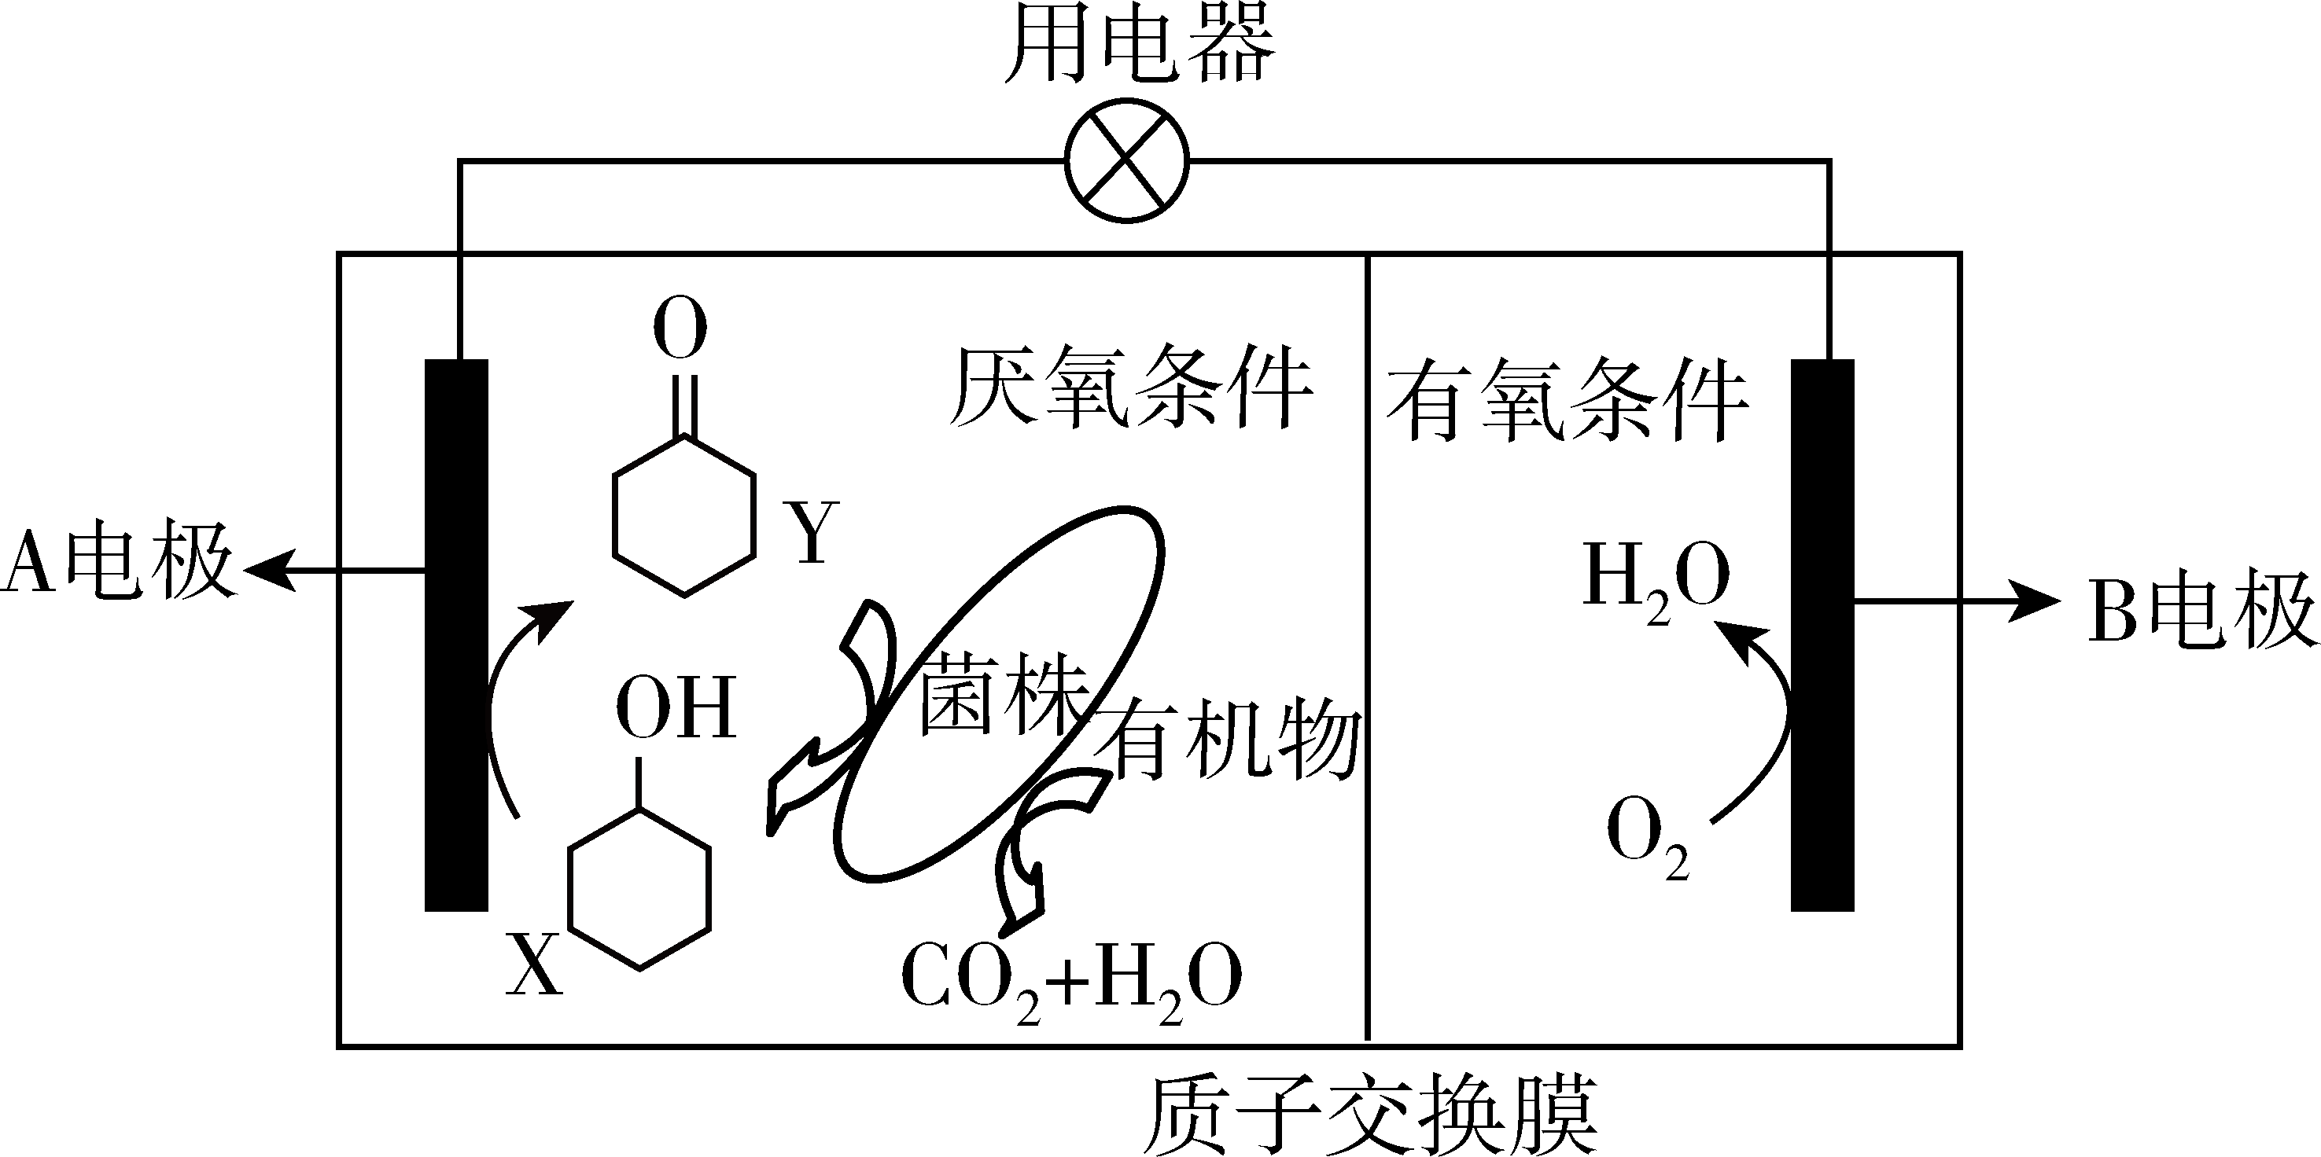
A. 电流流向：A电极→用电器→B电极
B. A电极发生的电极反应为
C. 若左池有转化为Y，理论上右池溶液增加的质量为
D. 若有机物为葡萄糖，处理葡萄糖，理论上消耗的体积为
【11题答案】
【答案】C

12. 根据下列实验操作和现象所得结论正确的是
选项 | 实验操作 | 现象 | 结论
A | 向次氯酸钙的溶液中通入少量 | 出现白色沉淀
B | 相同条件下，在两支试管中均加入的和，再向其中一支试管中快速加入少量固体。 | 加有的试管中溶液褪色较快 | 对该反应有催化作用
C | 向盛有某溶液的试管中滴入稀溶液，将湿润的红色试纸靠近管口 | 无明显现象 | 该溶液中无
D | 向蔗糖中滴入浓硫酸 | 固体变黑且膨胀 | 浓硫酸具有吸水性

A. A B. B C. C D. D
【12题答案】
【答案】B

13. 下图是不同物质在密闭容器中反应的有关图象，下列对有关图象的叙述正确的是
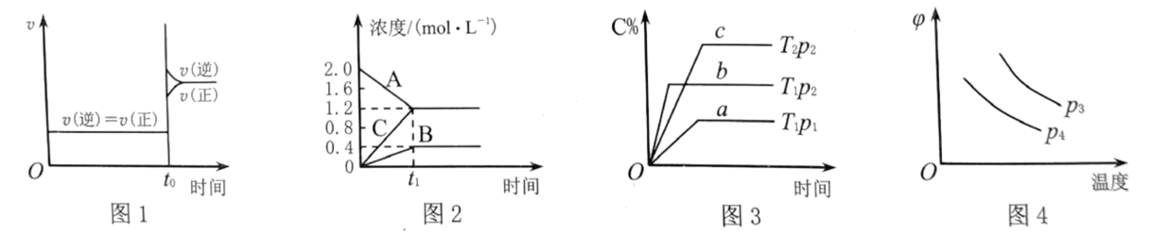
A. 图1：对达到平衡后，在时刻充入了一定的HI，平衡逆向移动
B. 图2：该图象表示的方程式为
C. 图3：对，图中
D. 图4：对可表示X的百分含量
【13题答案】
【答案】C
14. 时，用溶液分别滴定浓度均为的溶液，所得的沉淀溶解平衡图象分别是下图中的N和M。下列叙述不正确的是
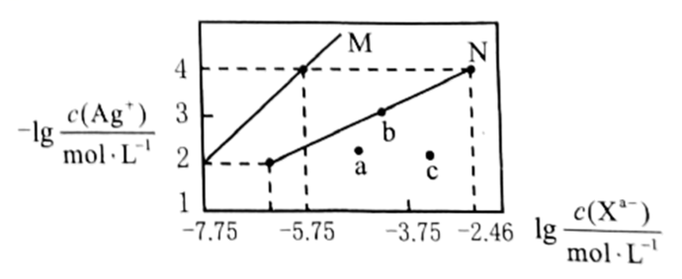
A. a点对或都是过饱和溶液
B. 向b点的溶液中加入少量固体，b点可变到c点
C. 时，
D. 向的混合液中滴入溶液时，先沉淀
【14题答案】
【答案】B
二、非选择题：共58分。第15~17题为必考题，每个试题考生都必须作答。第18~19题为选考题，考生根据要求作答。
(一)必考题：共43分。
15. 铝在我国储量居世界前列，被广泛应用于钢铁、石油、化工、电气和电子技术、医药和农业等领域。钼酸钠晶体()是一种金属腐蚀抑制剂。下图是利用钼精矿(主要成分是，含少量等)为原料生产钼酸钠晶体的工艺流程图。
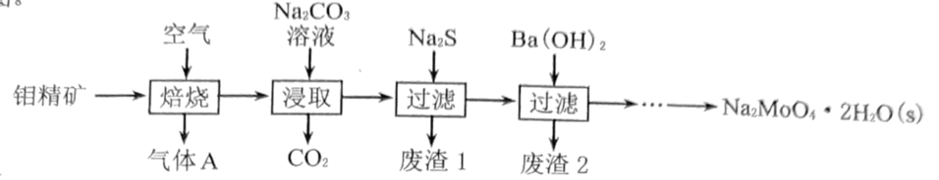
请回答下列问题：
（1）气体A的主要成分是_______(填化学式)，为了提高浸取率所采取的措施是_______(写一条即可)。
（2）在焙烧炉中焙烧时，采用多层逆流(空气从炉底进入，钼精矿经粉碎后从炉顶进入)焙烧，采用“多层逆流”的目的是_______。
（3）“焙烧”时转化为，浸取过程中含钼化合物发生反应的离子方程式为_______。
（4）在加入除时，若溶液较小，会产生的不良后果是_______，原因是_______(用平衡移动原理解释)。
（5）流程中“…”在实验室的操作为_______、_______、过滤、洗涤、干燥。
（6）分析化学上测定钼的含量，通常是把经过一系列变化得的方法来测定。实验室称量钼精矿，经过一系列变化得到，则理论上钼精矿中钼的百分含量为_______。
【15~20题答案】
【答案】（1） ①. SO₂ ②. 粉碎矿石
（2）增加固体和气体的接触面积，加快反应速率，使原料尽可能反应提高原料利用率
（3）MoO₃+ CO= MoO+CO₂↑
（4） ①. PbS的沉淀不完全 ②. PbSPb²⁺+S²⁻，若溶液较小，则氢离子浓度较大，氢离子与硫离子生成硫化氢，导致硫离子浓度减小，PbS的沉淀溶解平衡正向移动
（5） ①蒸发浓缩 ②. 降温结晶
（6）30

16. 己知：。有强还原性，是无色、有毒且能自燃的气体，有同学用如图所示装置制取少量，相关操作步骤(不是正确顺序)为：①打开K，先通入一段时间；②在三颈烧瓶中加入丁醇和白磷；③检查装置气密性；④打开K，再通入一段时间；⑤关闭K，打开磁力加热搅拌器加热至，滴加溶液。
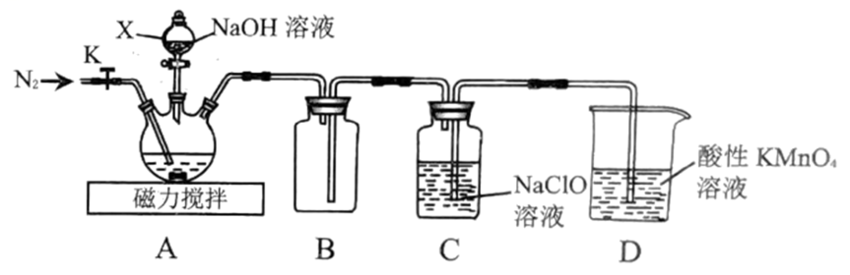
请回答下列问题：
（1）仪器X的名称为_______装置B的作用是_______。
（2）该装置中有一处明显错误是_______。
（3）实验操作步骤的正确顺序是_______(填序号)。
（4）先通入一段时间的目的是_______。
（5）在三颈烧瓶中加入丁醇和白磷，其中加入丁醇的主要目的是_______。
（6）在C、D中都被氧化成磷酸，C中反应的化学方程式为_______。
（7）取产品溶于稀硫酸配成溶液，取于锥形瓶中，然后用标准溶液滴定，滴定终点的现象是_______；达到滴定终点时消耗；标准溶液，产品纯度为_______(用含m、V的代数式表示)。
【16~22题答案】
【答案】（1） ①. 分液漏斗 ②. 防倒吸
（2）装置C中导管应该长进短出，导管短进长出错误
（3）③②①⑤④（4）排净装置中空气
（5）做分散剂，使反应物充分混合，加快反应的速率
（6）PH₃+4NaClO=H₃PO₄+4NaCl
（7） ①. 最后一滴标准液加入后，溶液变为红色，且半分钟内不褪色 ②.
17. 碳达峰是指我国承诺2030年前，二氧化碳的排放不再增长。因此，诸多科学家都在大力研究利用和以减少碳的排放。
（1）“神十三”中航天员们呼吸产生的用一种循环方案处理，即，然后电解水又得氢气和氧气。在温度为T，向一恒容密闭容器中，按物质的量之比通入和，测得反应过程中压强随时间的变化如图中a所示，若其它条件不变，仅改变某一条件时，测得其压强。随时间的变化如图中b所示。
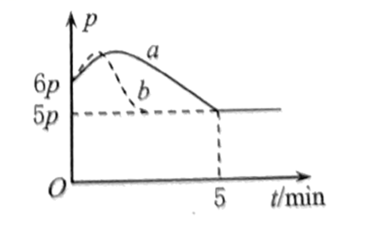
①能说明容器中的反应均己达到平衡状态的是_______。
A.容器内气体的平均相对分子质量不变
B.和的转化率相等
C.与的物质的量之比保持不变
D.
②_______0(填“>”“<”或“不确定”)；理由是_______。
③改变的条件是_______。
（2）经催化加氢可以生成低碳有机物，主要有以下反应：
反应Ⅰ：
反应Ⅱ：
①反应Ⅱ的活化能(正)_______ (逆)(填“>”“<”或“=”)。
②在温度下，将和充入的恒容密闭容器中发生反应Ⅰ和Ⅱ，达到平衡状态时和的物质的量分别为和。则温度时反应Ⅰ的平衡常数_______。
（3）工业上利用废气中的联合制取烧碱、氯代烃和甲醇的流程如下图。已知B中的装置使用了阳离子交换膜。
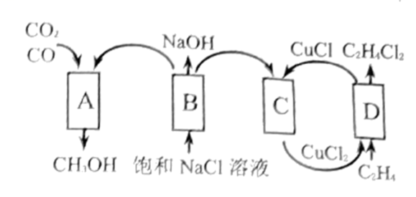
①B中发生的总反应的离子方程式为_______。
②若某废气中含有的和的体积比为，废气中和体积分数共为。假设A中处理了标准状况下的废气，其中和全部转化成，理论上可制得_______。
【17~19题答案】
【答案】（1） ①. AC ②. ＜ ③. 随着反应进行，压强先变大后变小，说明反应为放热反应，使得开始的温度升高，压强增大 ④. 加入催化剂
（2） ①. ＜ ②. 10
（3） ①. 2H₂O+2Cl⁻=H₂↑+2OH⁻+Cl₂↑ ②. 9.9
(二)选考题：共15分。请考生从18、19题中任选一题作答。如果多做，则按所做的第一题计分。
[选修3：物质结构与性质]
18. 金属铜和镍及其化合物在工业、农业、国防以及航天等领域都有广泛的用途。请回答下列有关问题：
（1）胆矾可写成，其结构示意图如图1所示：
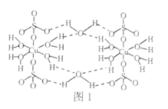
①基态原子的核外电子排布式为_______。
②的空间构型为_______。
③该物质中除了含离子键外，还有_______等作用。
（2）某鲜红色含镍物质的结构如图2所示：
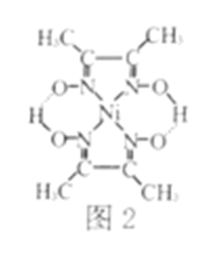
①图中非金属元素的电负性由大到小的顺序为_______(填元素符号)。
②该物质中C原子的杂化轨道类型是_______。
（3）镍和铜的第二电离能分别为、。则_______ (填“>”“<”或“=”)，其原因是_______。
（4）已知氧化镍的晶胞结构如图3所示：
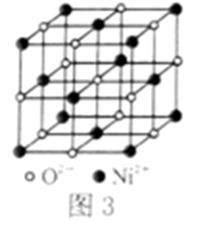
①某缺陷氧化镍的组成为，其中元素只有和两种价态，则和两种价态的镍离子数之比为_______。
②若该晶体无缺陷，其密度为，晶胞中最近的之间的距离为，则阿伏加德罗常数_______(用含、a的代数式表示)。
【18~21题答案】
【答案】（1） ①. 1s²2s²2p⁶3s²3p⁶3d¹⁰4s¹ ②. 正四面体 ③. 共价键、配位键、氢键
（2） ①. O>N>C>H ②. sp³杂化、sp²杂化
（3） ①. < ②. 失去1个电子后Ni⁺的价电子排布式为3d⁸4s¹，失去1个电子后Cu⁺的价电子排布为3d¹⁰，此时Cu⁺的3d轨道处于全充满状态，更稳定
（4） ①. 2:17 ②.

[选修5：有机化学基础]
19. 有机物M是一种治疗流感的有效药物，它的合成路线如下：
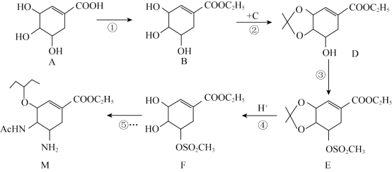
已知：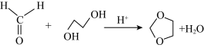
请回答下列问题：
（1）反应①的反应类型是_______；M中含氧官能团的名称是_______。
（2）有机物C的名称是_______，设计反应②这一步的目的是_______。
（3）与溶液反应，最多消耗的物质的量为_______。
（4）反应①和②的化学方程式分别为_______、_______。
（5）有机物X的分子式组成比有机物D少1个原子团，符合下列条件的X的同分异构体有_______种(不含立体异构)；其中核磁共振氢谱峰数最少的物质的结构简式为_______。
①含有苯环；②官能团只含羟基且所有羟基与苯环均直接相连。
【19~23题答案】
【答案】（1） ①. 取代反应 ②. 醚键、酯基
（2） ①. 丙酮 ②. 防止与丙酮反应的这两个羟基被-SO₂CH₃取代
（3）1（4） ①. 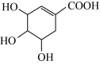+C₂H₅OH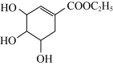 +H₂O ②. +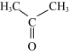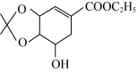 +H₂O
（5） ①. 8 ②. 